- 2. Решение задач с помощью кругов Эйлера.
Задачи, которые можно решить с помощью кругов Эйлера нельзя решить иначе, по сравнению с табличным методом или при помощи графов. Этот способ решать задачи придумал в XVIII в. великий Леонард Эйлер. В этом разделе своей курсовой работы я рассмотрю несколько задач, которые можно решить этим методом. Этот метод прост, если в нем разобраться.
ЗадачаN2
Из сотрудников фирмы 16 побывали во Франции,10-в Италии,6-в Англии; в Англии и Италии-5; в Англии и Франции -6; во всех трех странах - 5 сотрудников. Сколько человек посетили и Италию, и Францию, если всего в фирме работают 19 человек, и каждый из них побывал хотя бы в одной из названных стран?
Решение:
Нам известно, что во всех трех странах было 5 сотрудников. В Англии и Италии тоже 5, значит эти же сотрудники были и во Франции и поэтому в пересечении кругов А и И ставим 0. В Франции и Италии нам неизвестно поэтому пишем х-5 в пересечении кругов А и Ф. Т.к. в Англии было 6 человек, то 6-5-1=0 пишем 0,во Франции 16-х+5-6 и Италии 10-х+5-5 и всего в фирме 19 сотрудников, то остается составить и решить уравнение:
1+16-х+5-6+5+х-5+10-х+5-5=19, отсюда х=7, значит в Италии и Франции побывало 7-5=2 сотрудника фирмы.
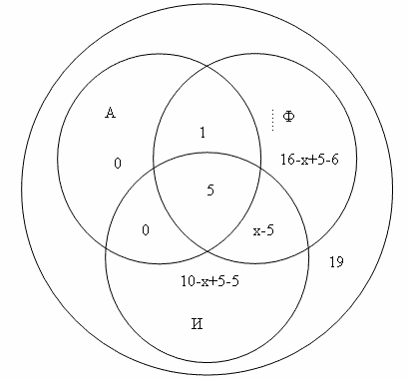
Третий вид - выразите в символической форме следующие сложные суждения, используя введенные логические термины:
а) “Дорожки, по которым дети переходят из здания в содержатся в идеальной чистоте, а если в ненастную погоду они бывают мокрыми от дождя, то ученик несет на ногах только влагу, но не грязь и не пыль” (В. А. Сухомлинский. О воспитании. М. 1975. С. 48). Формула этого сложного суждения такая:
а ^ (b→ (с ^ ^)).
Следует разъяснить, какие простые суждения обозначены буквами (переменными для высказываний) а.,b с, d, е, почему поставлены те или иные логические знаки. Скобки ставятся с учетом смыслового объединения некоторых простых суждений и с учетом логических правил их расстановки. Конъюнкция здесь выражена различными союзами, а, но, и.
б). “Если он (работник Петр. -А. Г.) проходил мимо работающих, ... он тотчас же брался помогать - или пройдет ряда два с косой, или навьет воз, или срубит дерево, или порубит дров” (Л. Н. Толстой). Формула этого суждения:
a → (b(cúdúeúf)).
Сколько существует натуральных чисел, меньших 100, которые:
а) делятся одновременно на 2 и на 3? б) делятся на 2, но не делятся на 3? в) делятся на 3, но не делятся на 2? г) делятся на 3, или на 2 ( по крайней мере на одно из этих двух чисел)? д) не делятся ни на 2, ни на 3?

при решении этой задачи применил графический метод - круги Эйлера. На его графике четко видно, что два круга (один содержит все числа, делящиеся на два, второй - делящиеся на три ) пересекаются между собой. В пересечении этих кругов лежат все числа, одновременно делящиеся на 2 и 3 .

Задача 3.
Барсук позвал к себе гостей:
Медведя, рысь и белку.
И подарили барсуку
Подсвечник и тарелку

Дружинина Ирина Ильинична
Когда же он позвал к себе
Рысь, белку, мышку, волка,
То он в подарок получил
Подсвечник и иголку.
Им были вновь приглашены
Волк, мышка и овечка.
И получил в подарок он
Иголку и колечко.
Он снова пригласил овцу,
Медведя, волка, белку.
И подарили барсуку
Колечко и тарелку.
Нам срочно нужен ваш совет.
(На миг дела отбросьте.)
Хотим понять, какой предмет
Каким дарился гостем.
И кто из шестерых гостей
Явился без подарка?
Не можем мы сообразить,
Сидим... Мудрим... Запарка...
Решение. Составим таблицу 6 x 4 и из первого четверостишия делаем выводы:
1) медведь, рысь, белка не дарили иголку и колечко;
2) мышка, волк, овца не дарили подсвечник и тарелку.
Получаем таблицу:
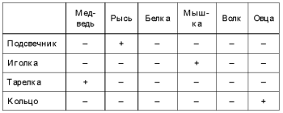
Ответ виден из таблицы.

